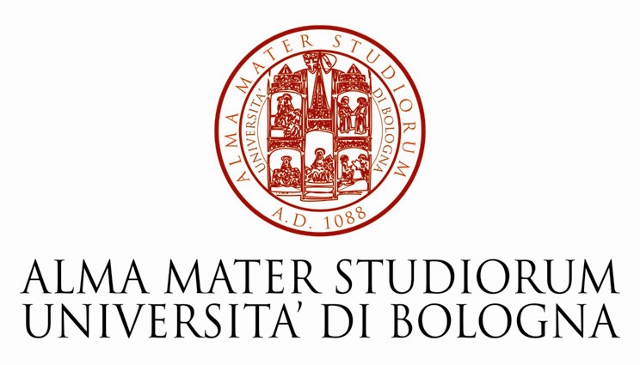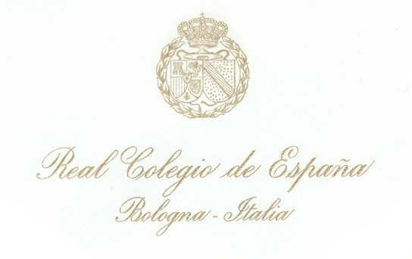

Un incontro al Collegio di Spagna per spiegare il Peer Review ai cittadini bolognesi

Dal 5 al 7 Ottobre, si svolgerà presso il CUEM di Ronzano (via di Gaibola, 16) un corso intitolato “Peer Review in Theory and Practice” organizzato da Telethon, European Genetics Foundation e Consorzio Progen. In occasione del corso sul Peer Review tre Università bolognesi e cioè l’ Alma Mater Studiorum, il Collegio di Spagna e il SAIS Bologna Centre hanno organizzato un seminario, aperto al pubblico, per spiegare ai cittadini il modello di finanziamento alla ricerca scientifica basato sul peer review, in vigore negli U.S.A.
Programma
L’ incontro si svolgerà al Collegio di Spagna, Casa de Cervantes
Via Collegio di Spagna 4/a - angolo via Belfiore, Bologna
Lunedì 5 Ottobre 2009 alle ore 21:00.
21:00 | Prof. José Guillermo Valdecasas (Rettore del Collegio) | Saluto di benvenuto ed introduzione
21:10 | Prof. Giuliana Gemelli  (Università di Bologna) | The Rockefeller Foundation and the historical roots of peer review in the international context
21:40 | Prof. Kenneth Keller  (SAIS Bologna Centre) | Peer review in American research Universities

Parteciperanno all’incontro tutti i docenti e gli studenti del corso sul Peer review. Tra i docenti stranieri figurano Omer Cebeci (TUBITAK, Ankara, Turkey), Renat Bilyalov (ERC, Brussels, Belgium), Marc Heppener (ESF, Strasbourg, France), Victoria Ley (ANEP- Agencia Nacional de Evaluación y Prospectiva Ministerio de Ciencia e Innovación, Madrid, Spain), John Williams (Wellcome Trust, London, UK)

La partecipazione dei cittadini bolognesi è particolarmente gradita.
Per il programma completo del corso vedere il link www.eurogene.org

Contatti: Serena Greco serena.greco@eurogene.org
Segue pagina con approfondimenti sul tema del peer review.

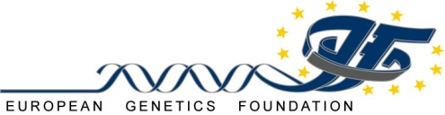
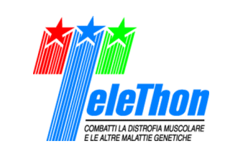

Cosa è il Peer Review?

Secondo dati NIH in Italia non più del 10% dei finanziamenti per la ricerca è assegnato in base ad una valutazione scientifica, regolamentata, anonima, competente, terza ed indipendente (sistema del peer- review). In Italia, quindi la maggior parte dei fondi pubblici per la ricerca sono assegnati secondo procedure che permettono un negoziato diretto, al di fuori di ogni controllo, tra pubblica amministrazione e ricercatori, gruppi di ricercatori o istituzioni scientifiche. Queste procedure sono contrarie ai principi e alle forme che ispirano e regolano il finanziamento nei paesi in cui la promozione della scienza è considerato bene pubblico e nei paesi in cui la scienza attinge i massimi livelli qualitativi.

